南京市2023年初中学业水平考试化学试题
可能用到的相对原子质量：H-1 C-12 N-14 O-16 Al-27 S-32 Fe-56 Cu-64
一、选择题（本题共 15小题，每小题只有一个选项符合题意。每小题2分， 共30分）
1. 下列图标中表示禁止烟火的是（ ）
A. 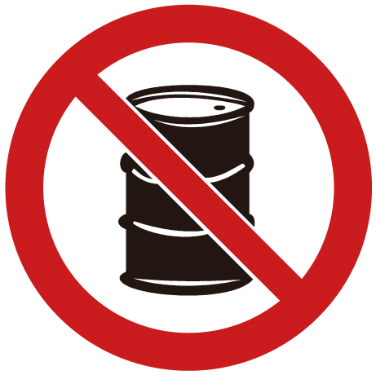 B.  C. 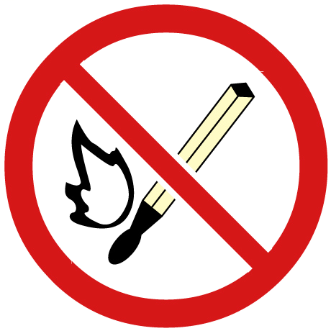 D. 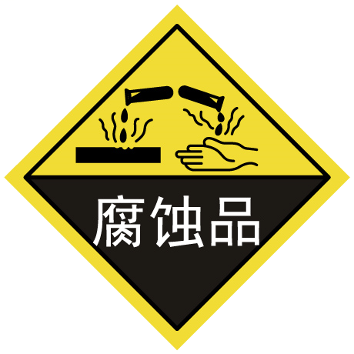
【答案】C
【解析】
【详解】A、为禁止堆放易燃物质标志；
B、为节约用水标志；
C、禁止烟火标志；
D、为腐蚀品标志；
故选C。
2. 下列变化属于化学变化的是
A. 汽油挥发 B. 石蜡熔化 C. 铁钉生锈 D. 干冰升华
【答案】C
【解析】
【详解】A、汽油挥发的过程没有新物质生成，属于物理变化，故A错误；
B、石蜡熔化的过程没有新物质生成，属于物理变化，故B错误；
C、铁钉生锈的过程有新物质铁锈生成，属于化学变化，故C正确；
D、干冰升华的过程没有新物质生成，属于物理变化，故D错误。
故选C
3. 地壳中含量最多金属元素是
A. 金 B. 铁 C. 铝 D. 铜
【答案】C
【解析】
【详解】地壳中含量最多的金属元素是铝元素，故本题选C。
4. 下列图示实验操作中，正确的是
A. 读取液体体积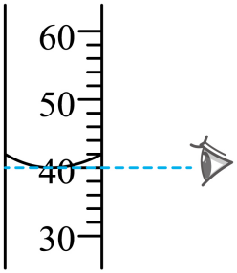 B. 称量固体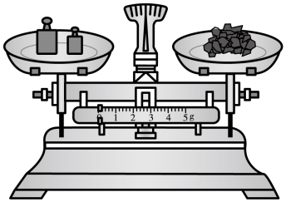
C. 过滤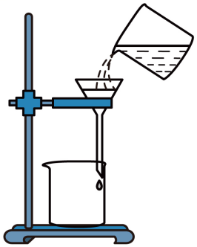 D. 取少量液体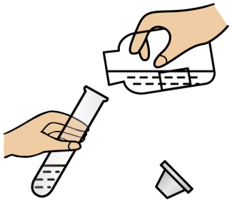
【答案】A
【解析】
【详解】A、量取液体时，视线与液体的凹液面最低处保持水平，图中所示操作正确；
B、托盘天平的使用要遵循“左物右码”的原则，图中所示操作砝码与药品位置放反了，图中所示操作错误；
C、过滤液体时，要注意“一贴、二低、三靠”的原则，图中缺少玻璃棒引流，图中所示操作错误；
D、取用液体时：瓶塞没有倒放桌面上，会污染瓶塞，从而污染药品，手心没有朝向标签，容易使流下的溶液污染标签，图中所示操作错误。
故选A。
5. 下列化肥中，属于钾肥的是
A. 氨水 B. 磷矿粉 C. 氯化钾 D. 碳酸氢铵
【答案】C
【解析】
【详解】A、氨水含氮一种营养元素，属于氮肥，不符合题意；
B、磷矿粉含磷一种营养元素，属于磷肥，不符合题意；
C、氯化钾含钾一种营养元素，属于钾肥，符合题意；
D、碳酸氢铵含氮一种营养元素，属于氮肥，不符合题意。
故选C。
6. 下列物质由分子构成的是（ ）
A. 汞 B. 水 C. 金刚石 D. 氯化钠
【答案】B
【解析】
【详解】A、汞属于金属单质，是由汞原子直接构成的，故选项错误。
B、水是由非金属元素组成的化合物，是由水分子构成的，故选项正确。
C、金刚石属于固态非金属单质，是由碳原子直接构成的，故选项错误。
D、氯化钠是含有金属元素和非金属元素的化合物，氯化钠是由钠离子和氯离子构成的，故选项错误。
故选：B。
7. 下列物质属于纯净物的是
A. 生铁 B. 空气 C. 湖水 D. 液氧
【答案】D
【解析】
【详解】A、生铁为铁合金，其中含有铁、碳等多种物质，属于混合物，该选项不符合题意；
B、空气中含有氮气、氧气等，属于混合物，该选项不符合题意；
C、湖水中含有水和杂质等，属于混合物，该选项不符合题意；
D、液氧中只含有氧气，属于纯净物，该选项符合题意。
故选D。
8. 用灯帽盖灭酒精灯，其主要的灭火原理是
A. 清除可燃物 B. 升高酒精的着火点
C. 隔绝空气 D. 降低温度到酒精的着火点以下
【答案】C
【解析】
【详解】A、用灯帽盖灭酒精灯的火焰，是利用了隔绝氧气的灭火原理，而不是清除可燃物，故选项错误；
B、可燃物的着火点一般是不变的，不能升高可燃物的着火点，故选项错误；
C、用灯帽盖灭酒精灯的火焰，是利用了隔绝氧气的灭火原理，故选项正确；
D、用灯帽盖灭酒精灯的火焰，是利用了隔绝氧气的灭火原理，而不是降低可燃物的温度，故选项错误；
故选:C。
9. 下列物质加入一定量的水中，能使液体温度明显降低的是
A. 浓硫酸 B. 氯化钠 C. 硝酸铵 D. 氢氧化钠
【答案】C
【解析】
【详解】A、浓硫酸加入一定量的水中，放出大量的热，溶液温度升高，故A错误；
B、氯化钠溶于水时温度几乎不变，故B错误；
C、硝酸铵溶于水时吸收热量，溶液温度降低，故C正确；
D、氢氧化钠溶于水放出大量的热，溶液温度升高，故D错误。
故选C。
10. 元素周期表中锌元素的某些信息如图所示。下列有关锌的说法错误的是
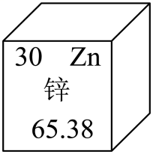
A. 元素符号为Zn B. 属于非金属元素
C. 原子核内质子数为30 D. 锌的相对原子质量为65.38
【答案】B
【解析】
【详解】A、元素周期表一格中，右上角的符号表示该元素的元素符号，即锌的元素符号为Zn，故A不符合题意；
B、锌的偏旁为“钅”，故为金属元素，故B符合题意；
C、元素周期表的一格中，左上角的数字表示原子序数，在原子中，原子序数=核内质子数，即锌原子核内质子数为30，故C不符合题意；
D、元素周期表的一格中，汉字下方的数字表示的是原子的相对原子质量，即锌的相对原子质量为65.38，故D不符合题意。
故选B。
11. 下列化学用语说法正确的是
A. 氦气——He₂ B. 两个氮分子——2N
C. 3个氧原子——O₃ D. 2个镁离子——2Mg²⁺
【答案】D
【解析】
【详解】A、氦气由氦原子构成，化学式为：He，不符合题意；
B、分子用化学式表示，多个分子就是在化学式前面加上相应的数字，故两个氮分子表示为：2N₂，不符合题意；
C、原子用元素符号表示，多个原子就是在元素符号前面加上相应的数字，故3个氧原子表示为：3O，不符合题意；
D、离子的表示方法：在该离子元素符号的右上角标上该离子所带的正负电荷数，数字在前，正负号在后，带一个电荷时，1通常省略，多个离子，就是在元素符号前面加上相应的数字；故2个镁离子表示为：2Mg²⁺，符合题意。
故选D。
12. 下列说法正确的是
A. 生石灰可用作补钙剂 B. 石墨可用来裁玻璃
C. 氢氧化钠可用于治疗胃酸过多 D. 硫酸铜可用于配制波尔多液
【答案】D
【解析】
【详解】A、生石灰不能做补钙剂，遇水会发生反应生成氢氧化钙并释放出大量的热，会对口腔及食道造成损伤。A不正确；
B、石墨很软，不能切割玻璃；金刚石是天然存在的最硬的物质，可以用于切割玻璃。B不正确；
C、氢氧化钠有腐蚀性，不能用于治疗胃酸过多。C不正确；
D、农业上用石灰乳与硫酸铜等配制具有杀菌作用的波尔多液。D正确。
综上所述：选择D。
13. 2023年5月30日，搭载神舟十六号载人飞船的长征二号F遥十六运载火箭顺利升空。运载火箭燃料主要是偏二甲肼（）。下列有关偏二甲肼的说法正确的是
A. 偏二甲肼属于有机高分子化合物
B. 偏二甲肼中氮元素的质量分数最大
C. 偏二甲肼由2个碳原子、8个氢原子和2个氮原子构成
D. 偏二甲肼中碳元素、氢元素和氮元素的质量比为1：4：1
【答案】B
【解析】
【详解】A、有机高分子化合物的相对分子质量大到几万、甚至几十万，偏二甲肼的相对分子质量=12×2+1×8+14×2=60，不属于有机高分子化合物，故A说法错误；
B、偏二甲肼中碳、氢、氮三种元素的质量比为 (12×2)：(1×8)：(14×2)=6：2：7，其中氮元素的质量分数最大，故B说法正确；
C、偏二甲肼由偏二甲肼分子构成，一个偏二甲肼分子由2个碳原子、8个氢原子和2个氮原子构成，故C说法错误；
D、偏二甲肼中碳元素、氢元素和氮元素的质量比为 (12×2)：(1×8)：(14×2)=6：2：7，故D说法错误；
故选：B。
14. 化学反应前后肯定没有变化的是
①原子数目 ②分子数目 ③元素种类 ④物质种类 ⑤原子种类 ⑥物质总质量
A. ①③④⑥ B. ①③⑤⑥ C. ①②⑤⑥ D. ②③⑤⑥
【答案】B
【解析】
【详解】化学反应前后，原子的种类、质量和个数不变，元素的种类、质量不变，物质的总质量不变，物质的种类、分子的种类肯定改变，分子的数目可能改变，故①③⑤⑥，故选B。
15. 下表列出了除去物质中所含少量杂质的方法，其中正确的是
选项 | 物质 | 所含杂质 | 除去杂质的方法
A | CO₂气体 | CO | 将气体缓缓通过足量的灼热铜网
B | KOH溶液 | Ca(OH)₂ | 滴加碳酸钠溶液至恰好完全反应，过滤
C | CaCO₃固体 | CaO | 将固体混合物高温充分煅烧，直至固体质量不再减少为止
D | Na₂SO₄溶液 | MgSO₄ | 加入过量的氢氧化钠溶液，过滤，滤液中加稀硫酸至中性

A. A B. B C. C D. D
【答案】D
【解析】
【详解】A、一氧化碳和铜不反应，不能除去杂质，该选项错误；
B、碳酸钠和氢氧化钙反应生成碳酸钙沉淀和氢氧化钠，会引入新杂质氢氧化钠，该选项错误；
C、CaCO₃固体高温下分解生成氧化钙和二氧化碳，反而会把原物质除去，不符合除杂原则，该选项错误；
D、氢氧化钠和硫酸镁反应生成氢氧化镁沉淀和硫酸钠，过滤，滤液中含硫酸钠和氢氧化钠，加稀硫酸至中性，可将过量的氢氧化钠转化为硫酸钠，该选项正确；
故选D。
二、（本题包括2小题，共15分）
16. 根据下列装置图，回答有关问题。
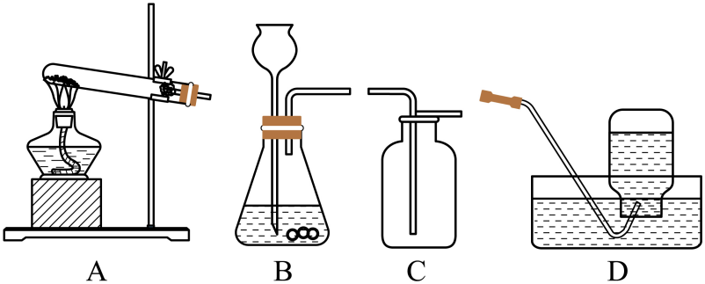
（1）写出实验室用高锰酸钾制取氧气的化学方程式：_________，可选用的发生装置是_______（填字母）。
（2）写出实验室用锌粒和稀硫酸制取氢气的化学化学方程式：____________，可选用的收集装置是_______（填字母）。
（3）请设计实验检验如图装置的气密性，并完成下表。
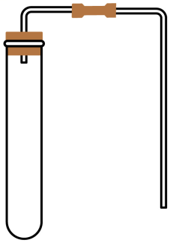
实验操作 | 实验现象 | 实验结论
_________ | _________ | 该装置气密性良好

【答案】（1） ①. ②. A
（2） ①. Zn+H₂SO₄=ZnSO₄+H₂↑ ②. D
（3） ①. 将右侧的导管通入装有水的烧杯中，用手握住试管外壁 ②. 一段时间后，导管口有气泡冒出
【解析】
【小问1详解】
高锰酸钾受热分解生成锰酸钾、二氧化锰和氧气，化学方程式；该反应的条件是加热，所以可选用的发生装置是A。
故填：；A。
【小问2详解】
锌粒和稀硫酸反应生成硫酸锌和氢气，化学方程式Zn+H₂SO₄=ZnSO₄+H₂↑；由于氢气密度比空气小，难溶于水，所以用向下排空气法或排水法收集，故可选用的收集装置是D。故填：Zn+H₂SO₄=ZnSO₄+H₂↑；D。
【小问3详解】
检验装置的气密性常用方法是把导管的一端放入盛有水的烧杯中 ，双手紧贴容器外壁，观察现象。若导管口有气泡产生 ，且松开手后，烧杯中的导管内形成一段稳定的水柱。说明该装置气密性良好。所以检验如图装置的气密性的实验操作是将右侧的导管通入装有水的烧杯中，用手握住试管外壁。实验现象是一段时间后，导管口有气泡冒出。实验结论是该装置气密性良好。故填：将右侧的导管通入装有水的烧杯中，用手握住试管外壁；一段时间后，导管口有气泡冒出。
17. 化学与生活息息相关。
（1）目前，人们使用的燃料大多来自化石燃料，如煤、_______、天然气等。
（2）煤燃烧时排放出的下列气体中，属于目前计入空气质量评价的主要污染物的是 （填字母）。
A. 一氧化碳 B. 二氧化碳 C. 二氧化硫 D. 二氧化氮
（3）2023年5月28日，国产C919大飞机首次商业飞行成功。C919大飞机用到的下列材料中，属于合成材料的是 （填字母）。
A. 塑料 B. 铝合金 C. 不锈钢 D. 碳纤维复合材料
（4）今年，我国科学家在国际上首次是实现了二氧化碳在一定条件下高效地转化为乙醇。该反应的示意图如下：
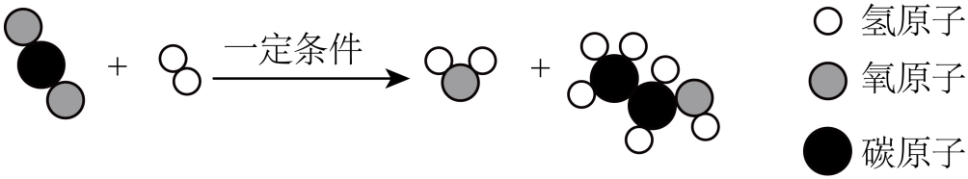
①写出该反应的化学方程式：_________________。
②在汽油中加入适量乙醇为汽车燃料，目的是___________。
【答案】（1）石油 （2）ACD （3）A
（4） ①. 2CO₂+6H₂ 3H₂O+C₂H₅OH ②. 节省石油能源，减少汽车尾气对空气的污染
【解析】
【小问1详解】
化石燃料包括煤、石油和天然气，故填：石油；
【小问2详解】
目前计入空气质量评价的主要污染物为：二氧化硫、一氧化碳、二氧化氮、可吸入颗粒物、细颗粒物和臭氧等，故选ACD；
【小问3详解】
A、合成材料包括塑料、合成纤维和合成橡胶，则塑料属于合成材料，故选项符合题意；
B、金属材料包括纯金属以及它们的合金，则铝合金属于金属材料，故选项不符合题意；
C、不锈钢是一种铁合金，属于金属材料，故选项不符合题意；
D、碳纤维复合材料，属于复合材料，故选项不符合题意；
故选A；
【小问4详解】
①由反应的微观示意图可知，二氧化碳与氢气在一定条件下生成水和乙醇，反应的化学方程式为2CO₂+6H₂ 3H₂O+C₂H₅OH，故填：2CO₂+6H₂ 3H₂O+C₂H₅OH；
②乙醇可由粮食发酵的方法来获取，乙醇燃烧生成二氧化碳和水，因此在汽油中加入适量乙醇为汽车燃料，目的是节省石油能源，减少汽车尾气对空气的污染，故填：节省石油能源，减少汽车尾气对空气的污染。
三、（本题包括1小题，共7分）
18. 水和溶液在生产、生活和科研中具有广泛的用途。
（1）下列净水的方法中，可以降低水的硬度的是 （填字母）。
A. 过滤 B. 煮沸 C. 蒸馏
（2）自来水厂利用活性炭去除天然水中色素和异味，这是利用了活性炭的__________性。
（3）加热冷水，当温度尚未达到沸点时，水中常有气泡冒出，原因是_______。
（4）下图是四种固体物质的溶解度曲线；下表是这些固体物质在不同温度时的溶解度。
温度/℃ |  | 20 | 50 | 80
溶  解  度/g | NaCl | 36.0 | 37.0 | 38.4
 | KCl | 34.0 | 42.6 | 51.1
 | NH₄Cl | 37.2 | 50.4 | 65.6
 | KNO₃ | 31.6 | 85.5 | 169
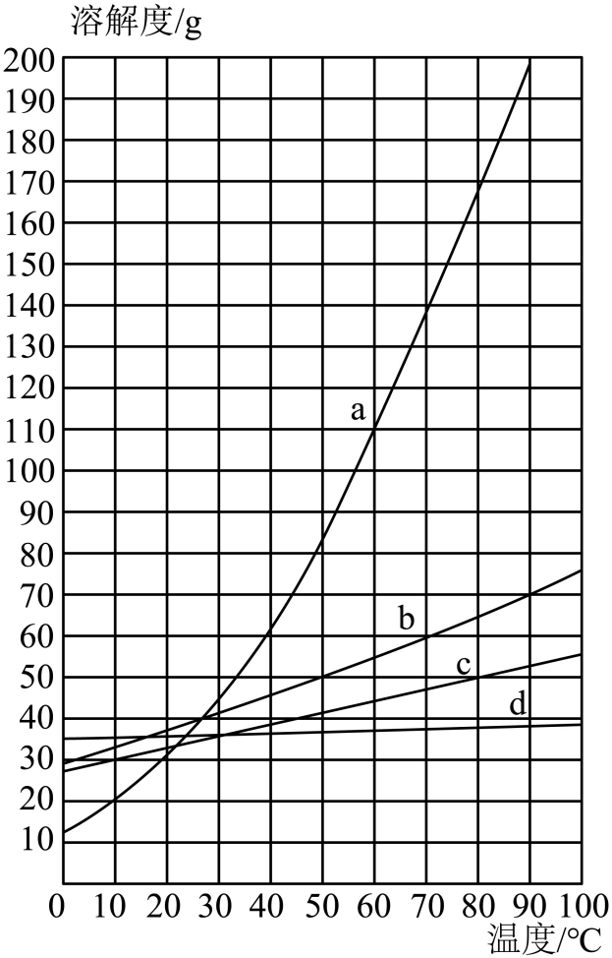
①图中b曲线表示________（填物质名称）的溶解度曲线。
②分别将10℃时KCl和KNO₃的饱和溶液升高温度到40℃（不考虑水的蒸发），所得溶液中溶质的质量分数相比，前者______后者（填“大于” “小于”或“等于”）。
③50℃时，在50 g水中加入20 g上表中的某种固体物质，充分搅拌后不能全部溶解，该物质是________。
④分别将80℃时269 g KNO₃饱和溶液和138.4 g NaCl的饱和溶液，降低温度到20℃，理论上析出KNO₃固体的质量比析出NaCl固体的质量多______g。
【答案】（1）BC （2）吸附
（3）温度升高，气体的溶解度降低，溶解在水中的气体逸出
（4） ①. 氯化铵 ②. 大于 ③. NaCl ④. 135
【解析】
【小问1详解】
A、过滤只能除去不溶性杂质，不能除去可溶性钙镁化合物，不能降低水的硬度，故错误；
B、蒸馏可以除去水中的所有杂质，可以降低水的硬度，故正确；
C、煮沸，水中的钙离子、镁离子能够以碳酸钙沉淀、氢氧化镁沉淀的形式从水中析出，从而降低水的硬度，故正确；
故选：BC；
【小问2详解】
活性炭结构疏松多孔，具有吸附性，可吸附色素和异味；
【小问3详解】
气体的溶解度随温度升高而减小，加热冷水，当温度尚未达到沸点时，水中常有气泡冒出，原因是：冷水中溶有氧气，温度升高，氧气的溶解度降低，氧气从水中冒出产生气泡；
【小问4详解】
①由图可知，b曲线在50℃时的溶解度大约为50g，表格数据中，氯化铵的溶解度在50℃时的溶解度为50.4g，与50g接近，故图中b曲线表示氯化铵的溶解度曲线；
②由表格数据可知，硝酸钾的溶解度受温度影响最大，则a表示硝酸钾的溶解度曲线，氯化钠的溶解度受温度影响最小，则d表示氯化钠的溶解度曲线；10℃时，氯化钠的溶解度大于硝酸钾的溶解度，则10℃时，氯化钠的饱和溶液的溶质质量分数＞硝酸钾的饱和溶液的溶质质量分数，分别将 10℃ 时 NaCl 和 KNO₃ 的饱和溶液升高温度到 40℃ (不考虑水的蒸发)，二者的溶解度均增大，则均变为不饱和溶液，溶质的质量分数不变，所得溶液中溶质的质量分数相比，前者＞后者；
③ 50℃ 时，在 50g 水中加入 20g 上表中的某种固体物质，充分搅拌后固体不能全部溶解，说明该温度下，100g水中不能完全溶解20g×2=40g固体，即该物质在50℃的溶解度小于40g，由表格数据可知，氯化钠在50℃的的溶解度为37.0g＜40g，则该物质是氯化钠；
④80℃时，硝酸钾的溶解度为169g，氯化钠的溶解度为38.4g，即100g水中最多溶解169g硝酸钾、38.4g氯化钠，分别将 80℃时 269gKNO₃ 的饱和溶液（溶质质量为169g、溶剂质量为100g）和 138.4gNaCl 的饱和溶液（溶质质量为38.4g、溶剂质量为100g），降低温度到 20℃ ，硝酸钾的溶解度为31.6g，氯化钠的溶解度为36.0g，则理论上析出 NaCl 固体的质量为38.4g-36.0g=2.4g，析出 KNO₃ 固体的质量为169g-31.6g=137.4g，故理论上析出 NaCl 固体的质量比析出 KNO₃ 固体的质量少137.4g-2.4g=135 g 。
四、（本题包括2小题，共19分）
19. 金属的冶炼和利用，促进了人类的发展。
（1）明代的《菽园杂记》总记载：“用矿二百五十萝...入大旋风炉，连烹三日三夜，方见成钢。”文中的矿指硫化矿，其主要成分是Cu₂S。Cu₂S和氧气在高温下反应生成铜与二氧化硫，写出该反应的化学方程式：____________________。
（2）将一根用砂纸打磨过的铝丝浸入硫酸铜溶液中，过一会儿取出，观察到的现象是___________________，写出该反应的化学方程式：___________________。
（3）常见含铁矿石有赤铁矿、磁铁矿、菱铁矿（主要成分FeCO₃）等，FeCO₃中铁元素的化合价为__。
（4）一些活泼金属可以将相对不活泼的金属从其化合物中置换出来，例如：2Al+Fe₂O₃2Fe+ Al₂O₃，该反应中体现出还原性的物质是__。试计算270g铝发生上述反应时，理论上最多生成铁的质量是多少（写出计算过程）？_
（5）等质量的Cu₂S和Fe₂O₃中所含铜元素与铁元素的质量比为____（填最简整数比）。
【答案】（1）Cu₂S+O₂2Cu+SO₂
（2） ①. 铝丝逐渐溶解，蓝色溶液变为无色 ②. 2Al+3CuSO₄=3Cu+Al₂(SO₄)₃
（3）+2 （4） ①. Al ②. 解：设270g铝发生上述反应时，理论上最多生成铁的质量是x。
= 解得x=560g
答：270g铝发生上述反应时，理论上最多生成铁的质量是560g。
（5）8∶7
【解析】
【小问1详解】
Cu₂S和氧气在高温下反应生成铜与二氧化硫，则该反应的化学方程式为Cu₂S+O₂2Cu+SO₂。
【小问2详解】
用砂纸打磨过的铝丝浸入硫酸铜溶液中，反应生成铜和硫酸铝，可观察到铝丝逐渐溶解，蓝色溶液变为无色，反应的化学方程式为2Al+3CuSO₄=3Cu+Al₂(SO₄)₃。
【小问3详解】
FeCO₃中碳酸根离子的化合价为-2，根据化合物中化合价的代数和为0可知，铁元素的化合价为+2。
【小问4详解】
反应2Al+Fe₂O₃2Fe+Al₂O₃中，Al从Fe₂O₃中得到O，使Al₂O₃被还原为Fe，表现Al的还原性。
解：设270g铝发生上述反应时，理论上最多生成铁的质量是x。
解得x=560g
答：270g铝发生上述反应时，理论上最多生成铁的质量是560g。
【小问5详解】
设Cu₂S和Fe₂O₃的质量均为ag，Cu₂S中Cu的质量为=0.8ag，Fe₂O₃中Fe的质量为=0.7ag，即等质量的Cu₂S和Fe₂O₃中所含铜元素与铁元素的质量比为0.8ag∶0.7ag=8∶7。
20. 图中A~J表示初中化学常见的物质。其中B、D、H为单质，其余均为化合物。A是一种常见液体，生活中可用来灭火；D、E、J均为黑色固体；I俗称苏打；反应①、②、③、④分别属于不同的基本反应类型。图中“—”表示两端的物质间能发生化学反应；“→”表示物质间存在转化关系；反应条件、部分反应物和生成物已略去。
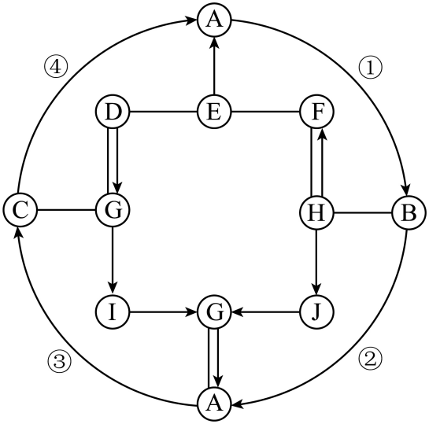
（1）写出化学式：I ________。
（2）写出反应③的化学方程式：________________。
（3）写出H→F反应的化学方程式：__________________。
（4）写出D与G反应的化学方程式：_________________。
【答案】（1）Na₂CO₃
（2）CaO+H₂O=Ca(OH)₂
（3）
（4）
【解析】
【分析】A～J表示初中化学常见的物质，其中B、D、H为单质，其余均为化合物，D、E、J均为黑色固体。A是一种常见液体，生活中可用来灭火，则A是水；I俗称苏打，则I是碳酸钠；碳酸钠能转化成G，G能和水反应，也能转化成水，则G是二氧化碳；黑色单质D能转化成二氧化碳，能和二氧化碳反应，则D是碳；水能转化成单质B，单质B能个单质H反应，H能转化成黑色固体J，H能转化成F也能和F反应，碳和F都能和黑色固体E反应，则B是氢气，H是氧气，J是四氧化三铁，F是一氧化碳，E是氧化铜；反应①、②、③、④分别属于不同的基本反应类型，水通电分解生成氢气和氧气（分解反应），氢气和氧化铜在加热的条件下生成铜和水（置换反应），水和氧化钙反应生成氢氧化钙（化合反应），氢氧化钙和盐酸反应生成氯化钙和水（复分解反应），则C是氢氧化钙；氢氧化钙能和二氧化碳反应。
【小问1详解】
I是碳酸钠，化学式：Na₂CO₃。
【小问2详解】
反应③是指水和氧化钙反应生成氢氧化钙，该反应化学方程式：CaO+H₂O=Ca(OH)₂。
【小问3详解】
H→F反应是指碳和氧气在不充分燃烧生成一氧化碳，该反应化学方程式：。
【小问4详解】
D与G反应是指碳与二氧化碳在高温条件下反应生成一氧化碳，该反应化学方程式：。
五、（本题包括1小题，共9分）
21. 请你参加某兴趣小组进行科学探究的过程。
【实验探究1】同学们利用如图所示装置，模拟不同碱溶液“捕捉”二氧化碳的过程。
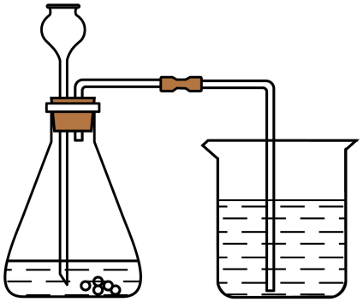
（1）甲同学用稀盐酸和大理石反应，将产生的气体通入盛有氢氧化钠溶液的烧杯中。写出氢氧化钠与二氧化碳反应的化学方程式：________________。
乙同学用浓盐酸与大理石反应，将产生的气体通入盛有澄清石灰水的烧杯中，没有观察到明显现象。
【提出问题】乙同学实验的烧杯中没有观察到明显的浑浊现象都原因是什么？
【查阅资料】①碳酸钙遇溶有二氧化碳的水时，化合生成溶解性较大的碳酸氢钙。
②溶有碳酸氢钙的水遇热时，溶解在水里的碳酸氢钙会分解，重新生成碳酸钙。
【进行猜想】猜想一：氢氧化钙转变成氯化钙
猜想二：氢氧化钙转变成碳酸氢钙
猜想三：氢氧化钙变成了氯化钙和碳酸氢钙
【实验探究2】
（2）根据提出的猜想，乙同学设计了如下的实验方案进行探究。请完成相关内容。
实验操作 | 实验现象 | 实验结论
取少量乙同学实验后烧杯中的液体于试管中，加热 | _____________________________ | 猜想二、三均不成立

【实验探究3】丙同学在老师的指导下，利用氯离子传感器对猜想一进行了探究。
两个烧杯中各加入75 mL蒸馏水，分别将两个氯离子传感器探头浸没于蒸馏水中，同时搅拌并采集数据：用等量的浓盐酸和稀盐酸与等量的大理石(颗粒大小相同)反应，将产生的气体同时分别通入两个烧杯的蒸馏水中。采集数据如下图所示。
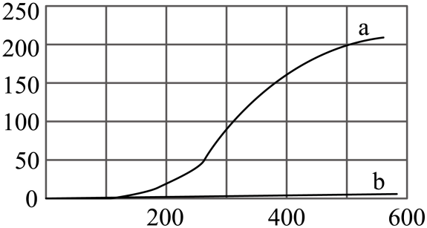
已知：曲线a表示浓盐酸与大理石反应产生的气体通入蒸馏水前后采集到的数据；曲线b表示稀盐酸与大理石反应产生的气体通入蒸馏水前后采集到的数据。
【实验分析】
（3）由上图可知，一段时间后，两个烧杯中的液体里都检测到了氯离子，请从微观角度解释液体里产生氯离子的原因：___________________。
（4）该实验条件下，400 s时曲线a对应烧杯中的液体pH_____7(填“>”“<”或“=”)。
【得出结论】
（5）根据上述实验分析，猜想一成立，写出乙同学实验的烧杯中生成氯化钙的化学方程式：____________。
交流反思】
（6）结合【实验探究3】的数据，说明实验室制取二氧化碳一般用稀盐酸而不用浓盐酸的理由：____________。
【答案】（1）
（2）没有白色沉淀生成
（3）浓盐酸易挥发，挥发出的氯化氢分子在不断地运动，氯化氢气体溶于水，解离出氢离子和氯离子
（4）< （5）
（6）由图可知，稀盐酸与大理石反应生成的气体溶于水后，氯离子的浓度几乎为0，而浓盐酸与大理石反应生成的气体溶于水后，氯离子的浓度较大，说明浓盐酸制取的二氧化碳中混有氯化氢，气体不纯，故实验室一般用稀盐酸制取二氧化碳
【解析】
【小问1详解】
氢氧化钠和二氧化碳在常温下反应会生成碳酸钠和水，故填；
【小问2详解】
根据资料可知，如果含有碳酸氢钙，那么在溶液加热之后，碳酸氢钙会分解生成碳酸钙会有白色的固体产生。但题目中猜想二、三均不成立，说明溶液当中没有碳酸氢钙，那我们在加热溶液之后也不会有白色固体产生，故填没有白色沉淀产生；
【小问3详解】
从微观的角度解释液体当中含有氯离子，是因为分子都是在不断的运动的，浓盐酸非常容易挥发，挥发出的氯化氢分子不断运动，并且氯化氢气体也溶于水，解离出氢离子和氯离子，所以液体当中会含有氯离子，故填浓盐酸易挥发，挥发出的氯化氢分子在不断运动，氯化氢气体溶于水，解离出氢离子和氯离子；
【小问4详解】
该实验条件下400秒的时候，溶液当中氯离子的数目达到150以上，说明溶液当中含有氯化氢气体，并且碳酸钙和盐酸反应也会生成二氧化碳，二氧化碳也易溶于水，所以整个溶液应该呈现酸性，故填<；
【小问5详解】
乙同学烧杯中生成氯化钙是因为碳酸钙和盐酸反应生成氯化钙水和二氧化碳，故填
【小问6详解】
综上所述，实验室制取二氧化碳时，一般用的是稀盐酸，浓盐酸具有较强的挥发性，制取出的二氧化碳中混有氯化氢，使得气体不纯，故填写答案描述类似表述均可。

